Лабораторная работа №5
Дисциплина: Компьютерный практикум по научному письму
Надиа Эззакат
Содержание

Цель работы
Познакомиться с созданием таблиц в LaTeX, изучить различные типы выравнивания колонок, исследовать поведение LaTeX при неправильном количестве элементов в строках таблицы, а также освоить использование команды \multicolumn для объединения ячеек.

Задание
- Изучить базовую структуру таблиц в LaTeX с использованием пакетов array и booktabs
- Исследовать различные типы выравнивания колонок: l (влево), c (по центру), r (вправо)
- Экспериментально проверить поведение LaTeX при:
  - Недостаточном количестве элементов в строке
  - Избыточном количестве элементов в строке
- Освоить команду \multicolumn для объединения ячеек по горизонтали

Выполнение лабораторной работы

1. Изучение различных типов выравнивания колонок
Для создания таблиц в LaTeX используются пакеты array и booktabs. Пакет booktabs предоставляет команды для создания профессиональных горизонтальных линий: \toprule, \midrule и \bottomrule.

1.1 Выравнивание влево (l)
При использовании левого выравнивания весь текст в колонках прижимается к левому краю:
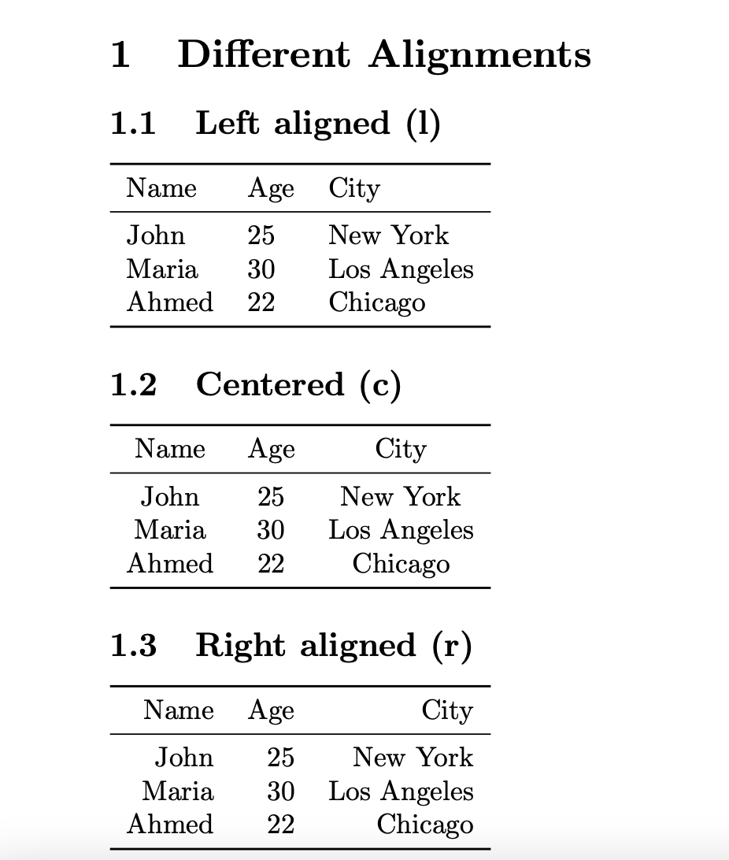
Таблица с выравниванием влево

1.2 Выравнивание по центру (c)
При использовании центрирования текст располагается по центру каждой колонки:

Таблица с выравниванием по центру

1.3 Выравнивание вправо (r)
При использовании правого выравнивания текст прижимается к правому краю колонок:

Таблица с выравниванием вправо
Наблюдение: Выбор типа выравнивания (l, c, r) существенно влияет на визуальное восприятие таблицы и может улучшить читаемость данных в зависимости от их типа.

2. Эксперименты с количеством элементов в строках

2.1 Недостаточное количество элементов в строке
При создании таблицы с тремя колонками, если в строке указано меньше элементов (в данном случае только “John” и “25” без города):

Таблица с недостаточным количеством элементов в строке
Результат: LaTeX выдает ошибку, но PDF-файл все равно создается. Строка с недостаточными элементами (John) завершается преждевременно, что приводит к смещению последующих данных в неправильные колонки. Обратите внимание, как “Los Angeles” появляется под колонкой Age для John, а выравнивание остальных строк нарушается.

2.2 Избыточное количество элементов в строке
При указании большего количества элементов, чем определено колонок (добавлены “Extra” и “Stuff”):
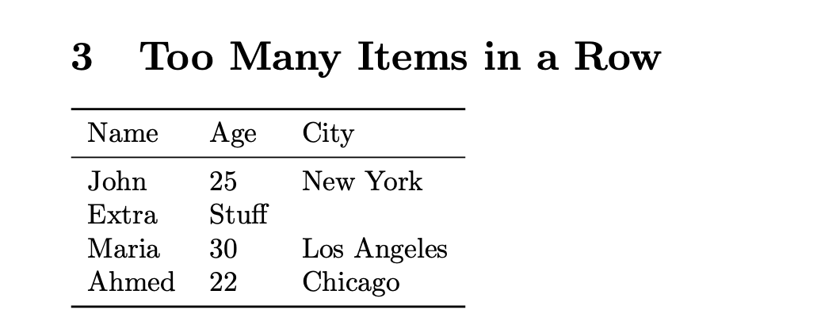
Таблица с избыточным количеством элементов в строке
Результат: LaTeX генерирует ошибку, но компиляция продолжается. Дополнительные элементы (“Extra” и “Stuff”) выводятся за пределами структуры таблицы, появляясь как отдельный контент под таблицей, что нарушает предполагаемый макет.

3. Использование команды
Команда \multicolumn позволяет объединять несколько колонок в одну, что полезно для создания заголовков и группировки данных.

3.1 Объединение 2 колонок
Создание заголовка, объединяющего первые две колонки:
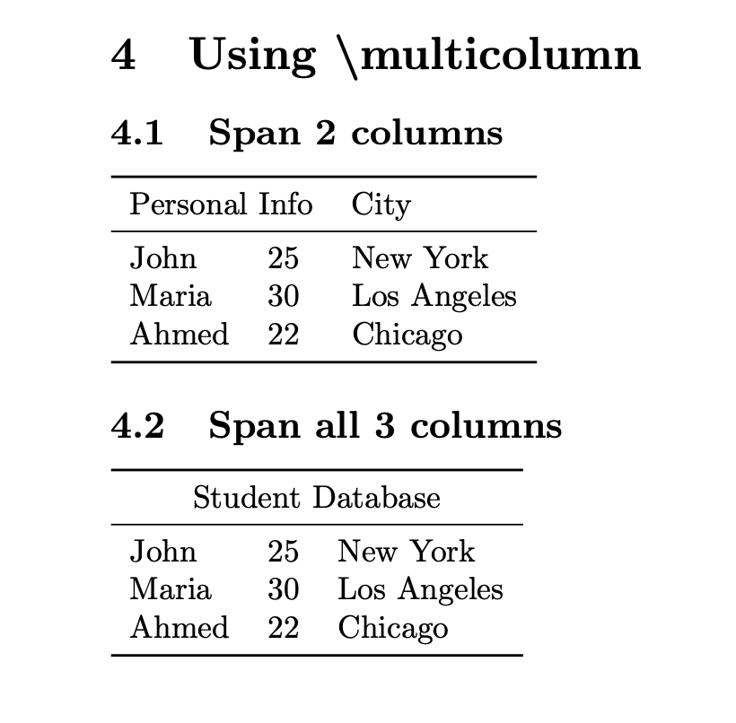
Объединение двух колонок
Использованный код: \multicolumn{2}{c}{Personal Info}

3.2 Объединение всех 3 колонок
Создание заголовка, объединяющего все три колонки таблицы:

Объединение всех трех колонок
Использованный код: \multicolumn{3}{c}{Student Database}
Наблюдение: Команда \multicolumn{n}{align}{text} принимает три параметра: - n: количество объединяемых колонок - align: выравнивание (l, c или r) - text: отображаемый текст
Эта команда особенно полезна для создания иерархических заголовков и визуальной группировки связанных колонок.

Выводы
В ходе выполнения лабораторной работы были получены практические навыки работы с таблицами в LaTeX:
- Освоены типы выравнивания колонок (l, c, r), которые позволяют управлять позиционированием текста в таблицах.
- Исследована обработка ошибок при неправильном количестве элементов в строках:
  - При недостаточном количестве элементов данные смещаются в неправильные колонки
  - При избыточном количестве элементы выводятся за пределами таблицы
  - LaTeX предоставляет информативные сообщения об ошибках для диагностики проблем
- Изучена команда \multicolumn, которая необходима для создания объединенных ячеек и иерархических заголовков, улучшающих структурирование данных.
- Применены профессиональные пакеты array и booktabs, которые предоставляют расширенные возможности для создания качественных таблиц в научных документах.
Полученные навыки являются фундаментальными для создания профессиональных научных документов с четкой и структурированной презентацией табличных данных.

